Pressemitteilung 16.01.2019

Stadtwerke Eisfestival auch am neuen Standort weiter auf Rekordkurs
Schlittschuh laufen mit Hafenblick im Jubiläumsjahr

Kiel, 16.01.2019 Die Begeisterung für das Stadtwerke Eisfestival ist auch im Jubiläumsjahr rekordverdächtig. Nach acht Wochen Laufzeit liegen nun die abschließenden Läufer- und Buchungszahlen schwarz auf weiß vor und bestätigen das gute Bauchgefühl zur Halbzeitbilanz von Veranstalter Kiel-Marketing, Eisbahnbetreiber interevent, Titelsponsor Stadtwerke Kiel und der Firma Nordwind – verantwortlich für den Gastronomiebereich und das allabendliche Eisstockschießen.

Seit 20 Jahren gibt es das maritime Wintervergnügen in der Landeshauptstadt und seit drei Jahren ist die 700m² überdachte Eisfläche direkt neben dem Ostseekai zuhause. Mit der Beliebtheit des neuen Standortes mit direktem Blick auf den Kieler Hafen steigen auch die Ergebnisse der Schlittschuhläufer, Kindergeburtstage, Feierlichkeiten und vermieteten Eisstockbahnen auf ein neues Rekordhoch.

Insgesamt kamen in acht Wochen rund 46.500 Besucher zum Stadtwerke Eisfestival 2018/19.
Dabei stieg die Zahl der aktiven SchlittschuhläuferInnen auf 36.544 auch im dritten Jahr am neuen Standort. Das entspricht einer Steigerung um 4,47% gegenüber 2017/18 mit 34.982 LäuferInnen bzw. sogar + 12,62% gegenüber 2016/2017 mit 32.449 LäuferInnen. Hinzu kommen rund 4.500 Teilnehmer des abendlichen Eisstockschießens sowie 120 Mannschaften zum Turnier der Eisstock-Masters, die damit restlos ausgebucht waren.

Besonders gut kam die Neuerung an, dass Kindergeburtstage mit unterschiedlichen Angebotspaketen erstmals ganz bequem online wähl- und buchbar waren. Dies nutzten 67 Kindergeburtstags-Gruppen, was einer Steigerung um 34% gegenüber dem Vorjahr entspricht (2017/2018: 50 Gruppen).

Lediglich bei den Schulklassen nutzten in dieser Saison weniger Lehrer das Ausflugsangebot. Mit 3.675 gezählten SchülerInnen in 2018/19 entspricht das einem Rückgang um 16,26 Prozent gegenüber dem Vorjahr 2017/18 mit 4.389 SchülerInnen.

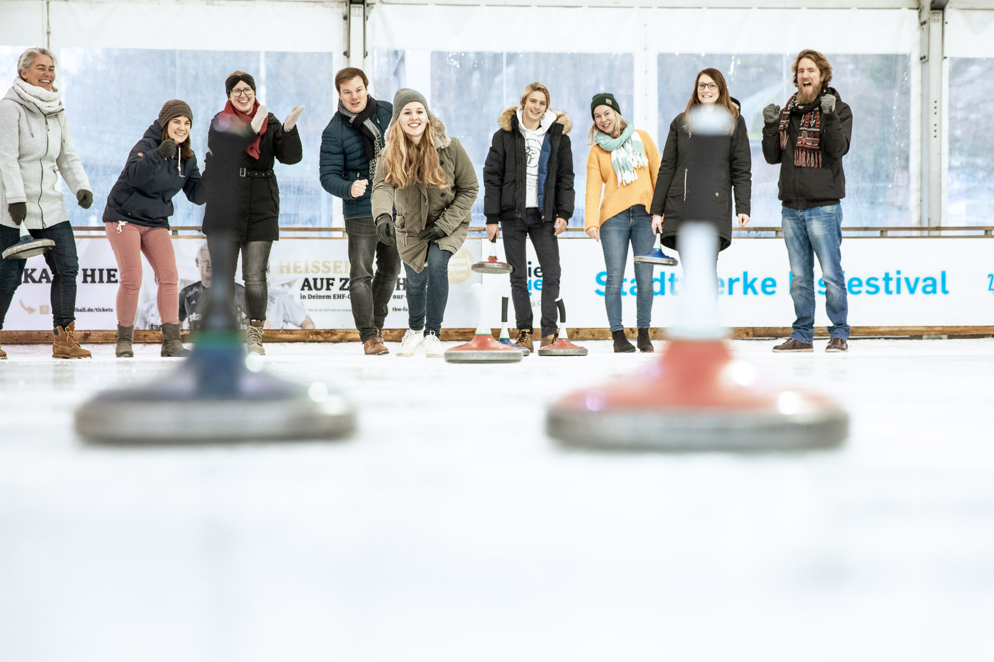
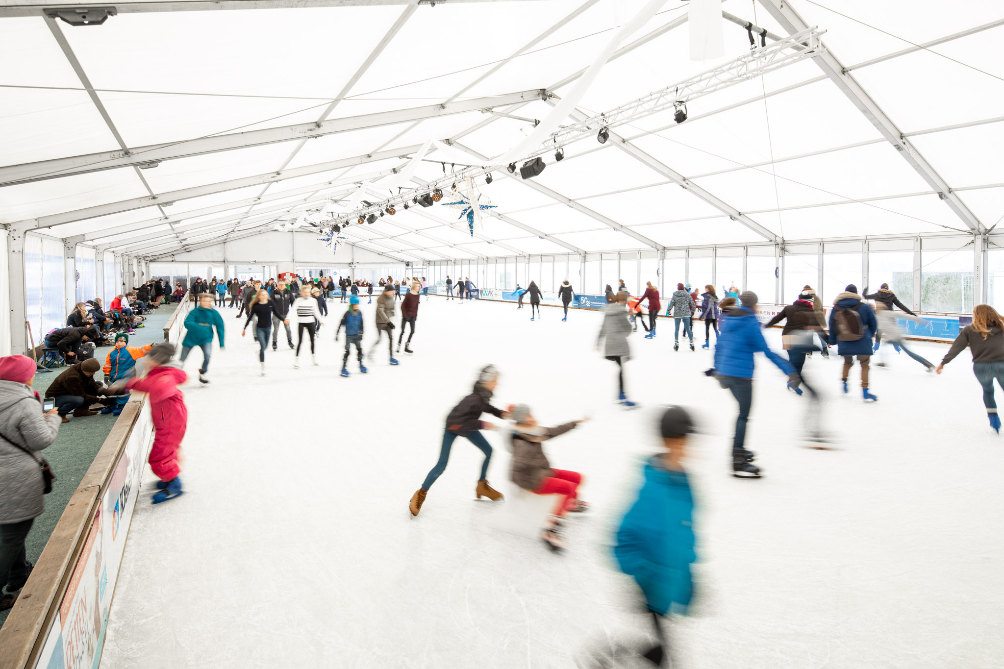

Pressekontakt: Eva-Maria Zeiske, Tel.: 0431 – 679 10 26, E-mail: e.zeiske@kiel-marketing.de
Kiel-Marketing e.V., Andreas-Gayk-Str. 31, 24103 Kiel, www.kiel-marketing.de

